Програма емпірічного дослідження психологічних особливостей саморегуляції студентів та викладачів закладів вищої освіти
Грицук О.В.¹, Грицук Ю.В.²
¹ Горлівський інститут іноземних мов ДВНЗ ДДПУ,
м. Дніпро, Дніпропетровська область, Україна
² Донбаська національна академія будівництва і архітектури,
м. Краматорськ, Донецька область, Україна

Проблема саморегуляції викладачів і студентів є ключовою в контексті сучасної гуманізації вищої освіти, особливо у світлі завдань, визначених Болонським процесом. У фокусі психологічної науки знаходиться аналіз механізмів саморегуляції як необхідної умови для досягнення гармонійного розвитку особистості та ефективної організації навчальної діяльності.
Особлива увага в роботах сучасних науковців [1-4] приділяється студентській саморегуляції, яка сприяє активізації інтелектуальних ресурсів, розвитку критичного мислення і мобілізації внутрішніх потенцій для вирішення складних навчальних завдань. Водночас, процес викладання також передбачає високий рівень саморегуляції у викладачів, зокрема в управлінні емоціями, плануванні діяльності та адаптації до індивідуальних потреб студентів.
В дослідженнях вітчизняних (В. Моросанова, О. Конопкін, О. Асмолов, Г. Абрамова, Б. Братусь, Б. Зейгарнік, І. Чеснокова) і зарубіжних (Б. Циммерман, Х. Андраде, Ф. Вінн, Ф. де Йонг, П. Пінтріх, М. Пресслі) науковців можна побачити різні підходи до розуміння явища самомотивації.
Програма дослідження психологічних особливостей саморегуляції викладачів і студентів носить структурно-функціональний характер. Вона розглядає саморегуляцію як здатність особистості керувати власним психоемоційним станом на основі аналізу когнітивних процесів і власної поведінки, вміння регулювати свою життєдіяльність [5]. Саморегуляцію можна розглядати як системний процес, що забезпечує пластичність життєдіяльності особистості.
Під час проєктування програми дослідження дотримувались структурної моделі саморегуляції особистості, що включає такі складові: 1) мотиваційно-потребову; 2) ціннісно-емоційну; 3) когнітивну; 4) регулятивно-поведінкову; 5) особистісну [6]. Увагу акцентовано на переважаючих потребах особистості досліджуваних, їхню мотивацію до діяльності, цінності та емоції, що переважають, особливості самоаналізу емоційної сфери, методи регуляції емоцій, емоційні особливості особистості.
Вибір методів та методик, що були використані в дослідженні, базувався на структурно-функціональній моделі саморегуляції. Перш за все, в програму дослідження було включено «Тест емоційного самоусвідомлення» (EIQ) (автори О. І. Власова, М. А. Березюк) для здобувачів з метою виявлення рівня розвитку здатності до диференціації емоцій, їх вираження, емпатії, вміння управляти власними емоціями та міру прийняття відповідальності за свою поведінку, а також опитувальник «Діагностика «емоційного інтелекту» (Н. Холл) для викладачів з метою виявлення здатності розуміти відношення особистості, які репрезентуються в емоціях, і керувати емоційною сферою на основі прийняття рішення.
За допомогою опитувальника «Ставлення до себе як до професіонала» (автори В. В. Столін, С. Р. Пантілєєв, модифікація А. С. Борисюк) з’ясувався рівень самоповаги, самоприйняття, саморозуміння й самоконтролю по відношенню до себе як професіонала у здобувачів та викладачів закладів вищої освіти.
Опитувальник «Локус контролю» (за О. Ксенофонтовою) дозволив виявити локалізацію контролю особистості, зрозуміти природу і прояви інтернальності (або внутрішнього локусу контролю) і дослідити можливі причини схильності до екстернальності.
За допомогою анкети «Здатність до саморозвитку» (автори Гриньова М. В., Кононова М. М) визначається стан системи саморозвитку особистості.
Авторські анкети для визначення засобів саморегуляції викладачів закладів вищої освіти та здобувачів закладів вищої освіти (автори Грицук О.В., Грицук Ю.В.) [7] допомогли проаналізувати обізнаність здобувачів та викладачів у методах покращення власного психоемоційного стану, а також регулярність застосування їх у власному повсякденному житті.
Для реалізації програми досліджень на платформі Microsoft Forms реалізовано комплексну форму за покликанням: https://forms.office.com/e/gCy0QR9q9w. Форма реалізує наступний алгоритм для респондентів (рис. 1).

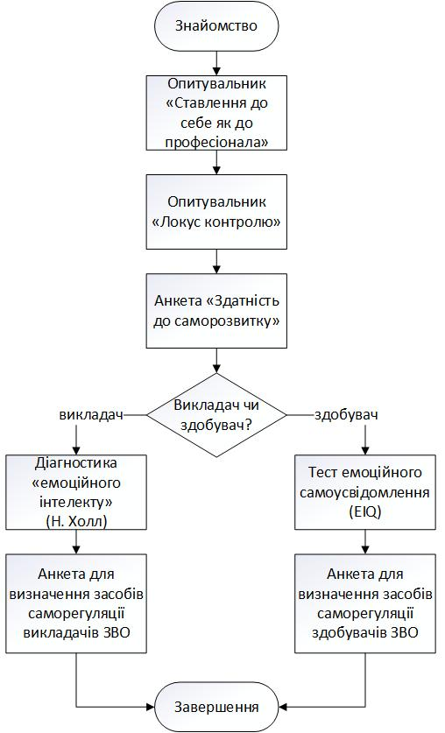
Рис. 1. Алгоритм роботи комплексної форми програми дослідження психологічних особливостей саморегуляції викладачів і студентів

Література
- Балашов Е. М. Психологічні особливості та механізми саморегуляції в навчальній діяльності студентів. Наукові записки Національного університету «Острозька академія». Серія «Психологія»: науковий журнал. Острог: Вид-во НаУОА. 2017. № 5. С. 5-13.
- Балашов Е. М. Теоретичні моделі й концепції саморегульованого навчання. Наукові записки Національного університету «Острозька академія». Серія «Психологія»: науковий журнал. Острог: Вид-во НаУОА. 2020. № 10. С. 51–59.
- Panadero E., Alonso-Tapia J. Contrasting self-regulation educational theories: A theoretical review.Teorías de autorregulación educativa: una comparación y reflexión teórica. Psicologia Educativa. 2014. № 20 (1). Рp. 11-22.
- Von der Mülbe S., Rinas R., Dresel M., Stockinger K. Applying a three-component approach to motivational regulation: Relations of frequency, situation-specific fit and application quality of motivational regulation strategies with students' well-being. Learning and Individual Differences. 2024. № 116. Р. 102561.
- Бречка Д. М. Саморегуляція процесів поведінки. Психологічні та педагогічні проблеми професійної освіти та патріотичного виховання персоналу системи МВС України: матеріали Всеукраїнської науково-практичної конференції. Харків, 2017. С. 172-174.
- Короцінська Ю. А. Структурна модель емоційної саморегуляції в юнацькому віці. Теорія і практика сучасної психології. 2020. № 1. Т. 2. С. 68-72.
- Грицук О. В., Грицук Ю. В. Анкета для визначення засобів саморегуляції здобувачів вищої освіти. Теоретичні та праксеологічні аспекти реалізації психолого-педагогічних наукових досліджень в умовах воєнного стану: Матеріали Всеукраїнської науково-практичної конференції (Київ, 17 квітня 2024 року). Вінниця: Нілан-ЛТД, 2024. 192 с. С.68-70

